администрация МУНИЦИПАЛЬНОГО ОБРАЗОВАНИЯ СОСНОВОБОРСКИЙ ГОРОДСКОЙ ОКРУГ ЛЕНИНГРАДСКОЙ ОБЛАСТИ

постановление

от 05/09/2014 № 2116

Об утверждении Положения по противодействию коррупции
в администрации муниципального образования
Сосновоборский городской округ Ленинградской области
и об утверждении состава комиссии по противодействию коррупции
в администрации муниципального образования
Сосновоборский городской округ Ленинградской области
________________________________________________________________________
с изменениями от 03.04.2015 №1053
__________________________________________________________________________

На основании областного закона от 17.06.2011 № 44-оз «О противодействии коррупции в Ленинградской области» и в целях защиты общественных и государственных интересов, прав и свобод человека от проявлений коррупции, консолидации институтов государства и гражданского общества для противодействия проявлениям коррупции, устранения предпосылок к возникновению коррупционных факторов и пресечения коррупционных действий, а также повышения правовой культуры граждан, их информированности о коррупционных правонарушениях и способах противодействия им на территории муниципального образования Сосновоборский городской округ Ленинградской области, администрация Сосновоборского городского округа п о с т а н о в л я е т:

1. Утвердить Положение о комиссии по противодействию коррупции в администрации муниципального образования Сосновоборский городской округ Ленинградской области, согласно приложению № 1.
2. Утвердить состав комиссии по противодействию коррупции в администрации муниципального образования Сосновоборский городской округ Ленинградской области, согласно приложению № 2.
3. Пресс-центру администрации (АрибжановР.М.) разместить настоящее постановление на официальном сайте Сосновоборского городского округа.
4. Общему отделу администрации (Тарасова М.С.) обнародовать настоящее постановление на электронном сайте городской газеты "Маяк".
5. Настоящее постановление вступает в силу со дня официального обнародования.
6. Контроль за исполнением настоящего постановления возложить на заместителя главы администрации по безопасности и организационным вопросам Калюжного А.В.

Глава администрации
Сосновоборского городского округа В.И.Голиков

исп. Губочкина Т.Н.
тел. 2-90-79; СЕ

СОГЛАСОВАНО:

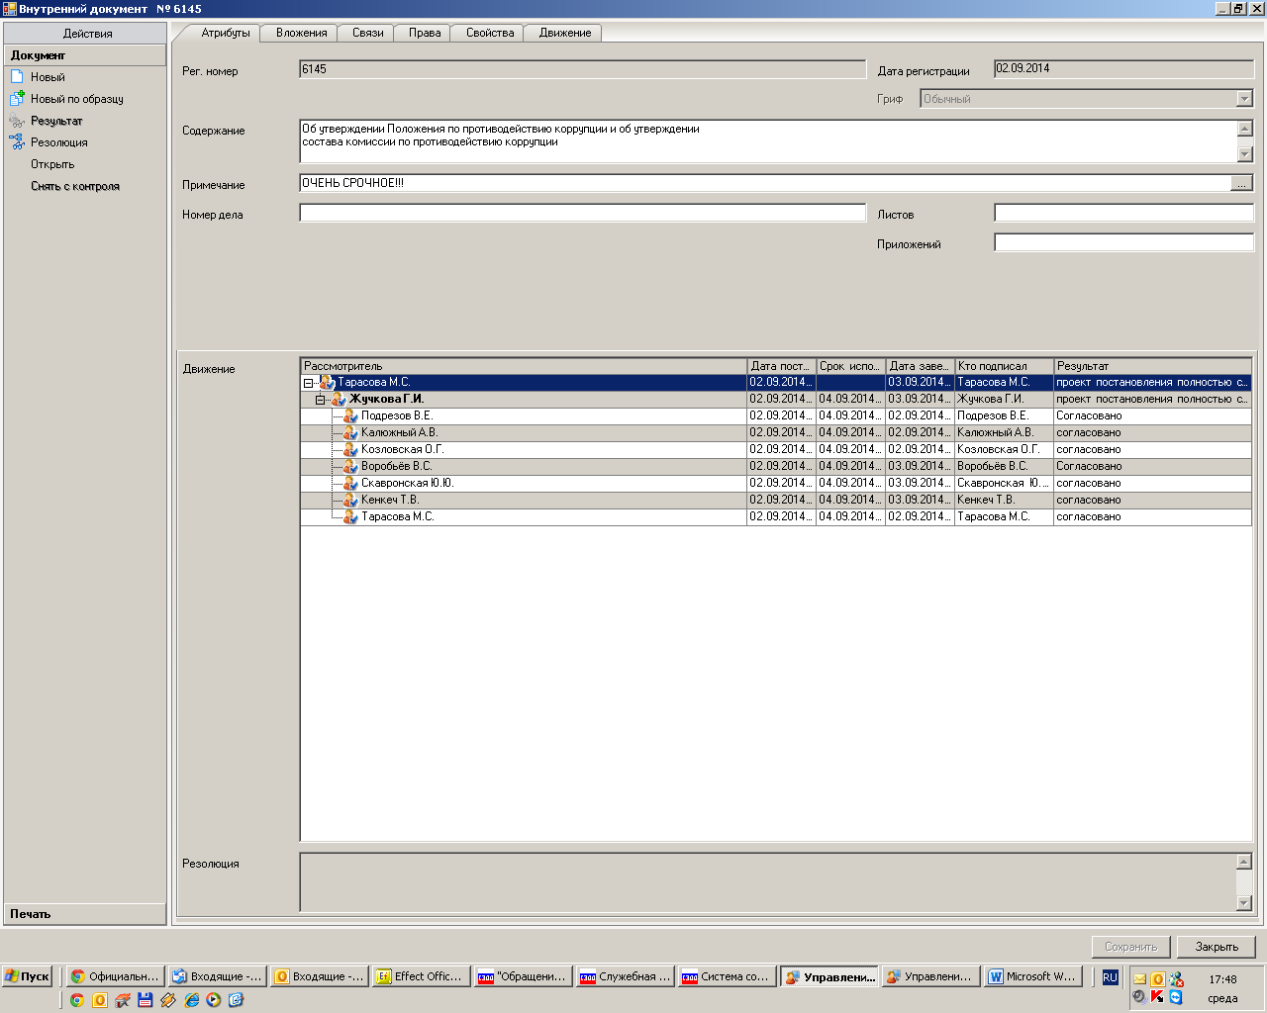

Рассылка:
всем должностным лицам и муниципальным служащим

\

УТВЕРЖДЕНО
постановлением администрации
Сосновоборского городского округа
от 05/09/2014 № 2116
(с изм. от 03.04.2015 №1053)

(Приложение № 1)

Положение
о комиссии по противодействию коррупции в администрации
муниципального образования Сосновоборский городской округ
Ленинградской области

1. Общие положения

1.1. Комиссия по противодействию коррупции в администрации муниципального образования Сосновоборский городской округ Ленинградской области (далее - Комиссия) является постоянно действующим межведомственным совещательным органом и создается в целях защиты общественных и государственных интересов, прав и свобод человека от проявлений коррупции, консолидации институтов государства и гражданского общества для противодействия проявлениям коррупции, устранения предпосылок к возникновению коррупционных факторов и пресечения коррупционных действий, а также повышения правовой культуры граждан, их информированности о коррупционных правонарушениях и способах противодействия им на территории муниципального образования Сосновоборский городской округ Ленинградской области.
Комиссия способствует повышению эффективности применения мер противодействия коррупции на территории муниципального образования Сосновоборский городской округ Ленинградской области.
1.2. Комиссия в своей деятельности руководствуется Конституцией Российской Федерации, федеральными законами, указами и распоряжениями Президента Российской Федерации, постановлениями и распоряжениями Правительства Российской Федерации, иными нормативными правовыми актами Российской Федерации, областным законом от 17 июня 2011 года N 44-оз «О противодействии коррупции в Ленинградской области», иными нормативными правовыми актами Ленинградской области, муниципальными нормативными правовыми актами Сосновоборского городского округа, а также настоящим Положением.
1.3. Комиссия осуществляет свою деятельность во взаимодействии с советом депутатов Сосновоборского городского округа, правоохранительными органами, организациями и общественными объединениями.

2. Функции Комиссии

2.1. Комиссия осуществляет следующие функции:
- рассмотрение обращений физических и юридических лиц по вопросам противодействия коррупции;
- подготовка, утверждение и опубликование ежегодного отчета о деятельности Комиссии (далее - доклад о коррупции);
- рассмотрение проекта плана противодействия коррупции;
- организация сотрудничества органов местного самоуправления с институтами гражданского общества, гражданами и организациями в целях противодействия коррупции;
- выступление в средствах массовой информации по вопросам противодействия коррупции;
- принятие иных решений, в пределах своих полномочий, в соответствии с федеральным и областным законодательством и настоящим Положением.

3. Подготовка, утверждение и опубликование доклада о коррупции

3.1. Доклад о коррупции готовится секретарем Комиссии по результатам работы Комиссии за отчетный год, выносится на первое заседании Комиссии в текущем году и утверждается главой администрации Сосновоборского городского округа.
3.2. После утверждения доклад подлежит опубликованию на официальном сайте Сосновоборского городского округа не позднее конца первого квартала года, следующего за отчетным.

4. Права Комиссии

4.1. Комиссия имеет право:
4.1.1. Принимать в пределах своей компетенции решения по организации, координации и совершенствованию деятельности органов местного самоуправления по предупреждению коррупции, в том числе по профилактике коррупции, минимизации и (или) ликвидации последствий коррупционных правонарушений;
4.1.2. Запрашивать и получать в установленном порядке и в пределах своей компетенции, необходимые информационные, аналитические и иные материалы по вопросам противодействия коррупции;
4.1.3. Привлекать для участия в работе Комиссии должностных лиц и служащих органов местного самоуправления, а также представителей организаций и общественных объединений (по согласованию с работодателями).

5. Организация деятельности Комиссии

5.1. Комиссия образуется постановлением администрации Сосновоборского городского округа.
5.2. В состав Комиссии входят представители аппарата совета депутатов Сосновоборского городского округа, должностные лица и служащие органов местного самоуправления Сосновоборского городского округа, представители научных и образовательных учреждений.
5.3. Комиссия осуществляет свою деятельность в соответствии с планом работы Комиссии.
5.4. Заседания Комиссии проводятся по мере необходимости, но не реже одного раза в квартал. По решению председателя Комиссии могут проводиться внеочередные заседания.
5.5. Заседание Комиссии правомочно, если на нем присутствует более половины общего числа членов Комиссии.
5.6. На заседание Комиссии могут быть приглашены специалисты и иные лица, в компетенцию которых входят рассматриваемые Комиссией вопросы, а также представители общественных объединений и средств массовой информации.
5.7. Решения Комиссии принимаются простым большинством голосов присутствующих на заседании членов Комиссии путем открытого голосования. Члены Комиссии при принятии решений и голосовании обладают равными правами.
5.8. Решения Комиссии носят рекомендательный характер, оформляются протоколом и утверждаются главой администрации Сосновоборского городского округа. В случае необходимости для выполнения решений Комиссии могут быть разработаны проекты муниципальных нормативных правовых актов Сосновоборского городского округа.
5.9. Руководство деятельностью Комиссии осуществляет председатель Комиссии.
Председатель Комиссии:
- утверждает план работы Комиссии;
- ведет заседания Комиссии;
- подписывает протоколы заседаний Комиссии.

5.10. В отсутствие председателя Комиссии его обязанности исполняет заместитель председателя Комиссии.

5.11. В состав Комиссии входит секретарь Комиссии.
Секретарь Комиссии:
- осуществляет подготовку проекта плана работы Комиссии;
- формирует повестку дня заседания Комиссии;
- координирует работу по подготовке материалов к заседаниям Комиссии, а также проектов соответствующих решений;
- информирует членов Комиссии, иных заинтересованных лиц о дате, времени, месте и повестке дня очередного (внеочередного) заседания Комиссии, обеспечивает необходимыми материалами;
- ведет и оформляет протокол заседания Комиссии;
- осуществляет контроль выполнения решений Комиссии;
- готовит проект доклада о коррупции;
- организует выполнение поручений председателя Комиссии.

5.12. Организационное, техническое и иное обеспечение деятельности Комиссии осуществляется отраслевыми (функциональными) органами администрации Сосновоборского городского округа.

УТВЕРЖДЕН
постановлением администрации
Сосновоборского городского округа
от 05/09/2014 № 2116
( с изм. от 03.04.2015 №1053)
(Приложение № 2)

Состав
комиссии по противодействию коррупции
в администрации муниципального образования
Сосновоборский городской округ Ленинградской области

Председатель комиссии:
Заместитель главы администрации по безопасности и организационным вопросам.

Заместитель председателя комиссии:
Заместитель главы администрации, председатель Комитета финансов Сосновоборского городского округа.

Секретарь комиссии:
Начальник отдела кадров и спецработы администрации.

Члены комиссии:
Заместитель председателя совета депутатов Сосновоборского городского округа;
Первый заместитель главы администрации;
Заместитель главы администрации;
Заместитель главы администрации по социальным вопросам;
Начальник юридического отдела администрации;
Начальник отдела «Централизованная бухгалтерия», главный бухгалтер администрации
Председатель Комитета образования Сосновоборского городского округа;
Председатель КУМИ Сосновоборского городского округа;
Председатель КСЗН Сосновоборского городского округа;
Директор муниципального бюджетного образовательного учреждения «Средняя общеобразовательная школа №4»
Директор муниципального бюджетного образовательного учреждения «Средняя общеобразовательная школа №6»
Директор муниципального бюджетного образовательного учреждения «Средняя общеобразовательная школа №9»
Директор Сосновоборского филиала государственного образовательного учреждения высшего профессионального образования «Санкт-Петербургский университет сервиса и экономики

